Gâteau renversé aux poires
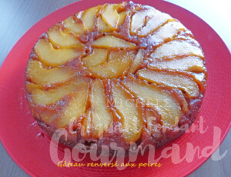 Pour 8 Croquants-Gourmands

Le caramel :
- 120 g de sucre
- 30 g d'eau
- 20 g de beurre (1)
- 1/8 de càc de fleur de sel (1)
Moule à tarte Tatin ou moule à manqué de 24 cm de Ø
Couper le beurre en parcelles.
Mettre le sucre et l'eau dans le moule.
Porter à ébullition jusqu'à obtention d'un caramel ambré.
Retirer du feu, ajouter le beurre et le sel (1) et mélanger.
Faire tourner le moule pour tapisser les parois de caramel.
Laisser refroidir.

Le gâteau :
- 3 poires (Williams pour moi)
- 1 citron
- 100 g de beurre pommade
- 100 g de sucre en poudre
- 2 œufs
- 180 g de farine
- 5 g de levure chimique
- 50 g de crème liquide
- 1/8 de càc de gingembre en poudre (2)
- 1/8 de càc de girofle moulu
- ¼ de càc de poudre de vanille
Préchauffage du four à 180°C
Peler et épépiner les poires.
Couper 2 poires en lamelles épaisses et la troisième en dés.
Les arroser de jus de citron.
Ranger les lamelles de poires dans le fond du moule sur le caramel froid.
Travailler le beurre et le sucre au fouet.
Ajouter les œufs l'un après l'autre.
Incorporer la farine, la levure, la crème et les épices.
Mélanger pour obtenir une pâte homogène.
Ajouter les dés de poire et mélanger.
Verser la pâte sur les poires dans le moule et égaliser la surface.
Enfourner pour 35 minutes.
Laisser reposer 5 minutes avant de démouler sur le plat de service.
Laisser refroidir.

